**Инструкция**

1. Скачать проект
2. Открыть проект в IntelliJ IDEA
3. Запустить Docker Desktop
4. Запустить контейнеры с помощью команды docker-compose up в терминале
5. В другой вкладке терминала запустить приложение, выполнив следующую команду:

java -Dserver.port=8090 -Dspring.datasource.url=jdbc:postgresql://localhost:5432/app -jar artifacts/aqa-shop.jar

или

java -Dserver.port=8090 -Dspring.datasource.url=jdbc:mysql://localhost:3306/app -jar artifacts/aqa-shop.jar

в зависимости от того, какую БД вы используете (PostgreSQL или MySQL).

1. Запустить тесты, выполнив следующую команду:

gradlew clean test -Ddb.url=jdbc:postgresql://localhost:5432/app

или

gradlew clean test -Ddb.url=jdbc:mysql://localhost:3306/app

7. Открыть отчет о прохождении тестов, находящийся по адресу /build/reports/tests/test/index.html

Важно! Перед запуском тестов убедитесь, что порты 5432 и 3306 свободны. Если это не так, то исправьте их в файле docker-compose.yml.

**План по автоматизации тестирования сервиса**

Тестируемое приложение предлагает купить тур по определённой цене по дебетовой карте, либо в кредит, по данным банковской карты.

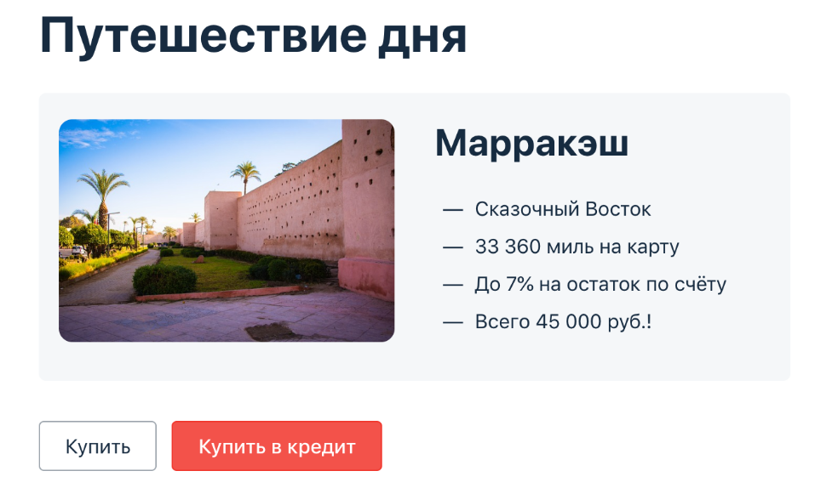

Задача разделена на 4 этапа:

1. Планирование автоматизации тестирования.
2. Непосредственно сама автоматизация.
3. Подготовка отчётных документов по итогам автоматизированного тестирования.
4. Подготовка отчётных документов по итогам автоматизации.

Перечень автоматизируемых сценариев.

1. Тестирование UI.

Требования к содержимому полей:

Номер карты:

* Поле должно содержать только цифры, в количестве - 16.
* Недопустим ввод в поле любых символов/букв.
* Недопустима отправка заявки с меньшим или большим количеством цифр.
* Месяц:
* Поле должно содержать только цифры, от 01 до 12.
* Количество цифр в поле - 2.
* Недопустима отправка заявки с меньшим или большим количеством цифр.
* Недопустима отправка заявки с месяцем, предшествующим текущему, текущего года.

Год:

* Поле должно содержать только цифры значений от 23 до 27 (т.е. +5 лет от текущего года).
* Количество цифр в поле - 2.
* Недопустима отправка заявки с меньшим или большим количеством цифр.

Владелец:

* Допустимо заполнение поля на любой языковой раскладке (русский, английский, китайский).
* Допустимо применение знака "-".
* Допустимо заполнение поля верхним и нижним регистром.
* Минимальное количество букв - 2, максимальное - 45.
* Недопустимо применение символов и цифр (кроме "-").
* Допустимое количество пробелов - 1, между фамилией и именем.

CVC/CVV:

* Допустимо заполнение поля только цифрами. Количество - 3.
* Недопустимо заполнение поля символами, буквами.
* Недопустимо заполнение поля большим или меньшим количеством цифр.

Позитивные сценарии, при которых все поля заполнены верно.

Сценарий 1:

Отправить заявку на покупку тура с валидным заполнением всех полей.

1. Зайти на сайт http://localhost:8090/

1. Кликнуть на поле "Купить".

1. Заполнить данные карты тестовыми данными:

* номер карты: 4444 4444 4444 4441
* месяц: 10
* год: 23
* владелец: ZAIZEV DANIIL
* CVC/CVV: 899

4. Кликнуть на окно "Продолжить"

5. Оценить время отправки заявки и результат.

Должно появиться окно:



Сценарий 2.

_Отправить заявку на покупку тура с валидным заполнением полей с двойной фамилией.

1. Зайти на сайт http://localhost:8090/

1. Кликнуть на поле "Купить".

1. Заполнить данные карты тестовыми данными:

* номер карты: 4444 4444 4444 4441
* месяц: 10
* год: 23
* владелец: ZAICEV-ORLOV DANIIL
* CVC/CVV: 899

4. Кликнуть на окно "Продолжить"

5. Оценить время отправки заявки и результат.

Должно появиться окно:



Сценарий 3.

Указание владельца карты на кириллице.

1. Зайти на сайт http://localhost:8090/

1. Кликнуть на поле "Купить".

1. Заполнить данные карты тестовыми данными:

* номер карты: 4444 4444 4444 4441
* месяц: 10
* год: 23
* владелец: ZAIZEV DANIIL
* CVC/CVV: 899

4. Кликнуть на окно "Продолжить"

5. Оценить время отправки заявки и результат.

Должно появиться окно:



Сценарий 4.

_Указание владельца карты на китайском.

1. Зайти на сайт http://localhost:8090/

1. Кликнуть на поле "Купить".

1. Заполнить данные карты тестовыми данными:

* номер карты: 4444 4444 4444 4441
* месяц: 10
* год: 23
* владелец: 彼得罗娃安娜
* CVC/CVV: 899

4. Кликнуть на окно "Продолжить"

5. Оценить время отправки заявки и результат.

Должно появиться окно:



Сценарий 5.

Указать номер карты, по которой операция должна отклониться

1. Зайти на сайт http://localhost:8090/

1. Кликнуть на поле "Купить".

1. Заполнить данные карты тестовыми данными:

* номер карты: 4444 4444 4444 4449
* месяц: 10
* год: 23
* владелец: ZAIZEV DANIIL
* CVC/CVV: 899

4. Кликнуть на окно "Продолжить"

5. Оценить время отправки заявки и результат.

Должно появиться окно:

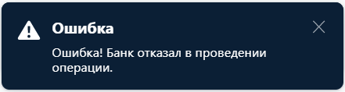

Негативные сценарии, при который одно или несколько из полей заполнены неверно.

Сценарий 1.

Отправить заявку с пустым полем "Номер карты".

1. Зайти на сайт http://localhost:8090/

1. Кликнуть на поле "Купить".

1. Заполнить данные карты тестовыми данными:

* номер карты:
* месяц: 10
* год: 23
* владелец: ZAIZEV DANIIL
* CVC/CVV: 899

4. Кликнуть на окно "Продолжить"

5. Оценить время отправки заявки и результат.

Должен появиться текст в поле "Номер карты»: "Поле обязательно для заполнения".

Сценарий 2.

Отправить заявку с несуществующим номером карты.

1. Зайти на сайт http://localhost:8090/

1. Кликнуть на поле "Купить".

1. Заполнить данные карты тестовыми данными:

* номер карты: 4444 4444 4444 4567
* месяц: 10
* год: 23
* владелец: ZAIZEV DANIIL
* CVC/CVV: 899

4. Кликнуть на окно "Продолжить"

5. Оценить время отправки заявки и результат.

Должно появиться окно с ошибкой:



Сценарий 3.

Отправить заявку с недостаточным количеством цифр в номере карты.

1. Зайти на сайт http://localhost:8090/

1. Кликнуть на поле "Купить".

1. Заполнить данные карты тестовыми данными:

* номер карты: 4444 4444 4444 444
* месяц: 10
* год: 23
* владелец: ZAIZEV DANIIL
* CVC/CVV: 899

4. Кликнуть на окно "Продолжить"

5. Оценить время отправки заявки и результат.

Должнен появиться текст в поле "Номер карты»: "Неверный формат".

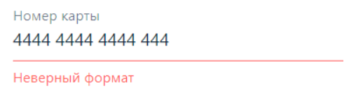

Сценарий 4.

Некорректное написание месяца действия карты. (одна цифра)

1. Зайти на сайт http://localhost:8090/

1. Кликнуть на поле "Купить".

1. Заполнить данные карты тестовыми данными:

* номер карты: 4444 4444 4444 4441
* месяц: 8
* год: 23
* владелец: ZAIZEV DANIIL
* CVC/CVV: 899

4. Кликнуть на окно "Продолжить"

5. Оценить время отправки заявки и результат.

Должен появиться текст в поле "Месяц": "Неверный формат"

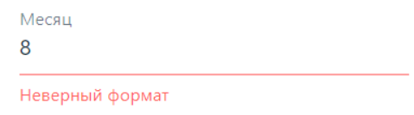

Сценарий 5.

Не валидный месяц действия карты.

1. Зайти на сайт http://localhost:8090/

1. Кликнуть на поле "Купить".

1. Заполнить данные карты тестовыми данными:

* номер карты: 4444 4444 4444 4441
* месяц: 15
* год: 23
* владелец: ZAIZEV DANIIL
* CVC/CVV: 899

4. Кликнуть на окно "Продолжить"

5. Оценить время отправки заявки и результат.

Должен появиться текст в поле "Месяц": "Неверно указан срок действия карты".

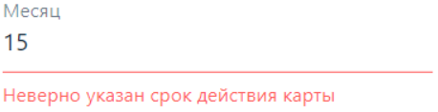

Сценарий 6.

Отправить заявку с пустым полем "Месяц".

1. Зайти на сайт http://localhost:8090/

1. Кликнуть на поле "Купить".

1. Заполнить данные карты тестовыми данными:

* номер карты: 4444 4444 4444 4441
* месяц:
* год: 23
* владелец: ZAIZEV DANIIL
* CVC/CVV: 899

4. Кликнуть на окно "Продолжить"

5. Оценить время отправки заявки и результат.

Должен появиться текст в поле "Месяц": "Поле обязательно для заполнения".



Сценарий 7.

Отправить заявку с не валидным значением в поле "Месяц" (месяц - "00").

1. Зайти на сайт http://localhost:8090/

1. Кликнуть на поле "Купить".

1. Заполнить данные карты тестовыми данными:

* номер карты: 4444 4444 4444 4441
* месяц: 10
* год: 23
* владелец: ZAIZEV DANIIL
* CVC/CVV: 899

4. Кликнуть на окно "Продолжить"

5. Оценить время отправки заявки и результат.

Должен появиться текст в поле "Месяц": "Неверно указан срок действия карты".

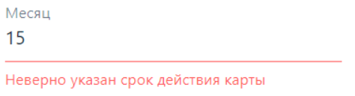

Сценарий 8.

Не валидный год действия карты.

1. Зайти на сайт http://localhost:8090/

1. Кликнуть на поле "Купить".

1. Заполнить данные карты тестовыми данными:

* номер карты: 4444 4444 4444 4441
* месяц: 10
* год: 29
* владелец: ZAIZEV DANIIL
* CVC/CVV: 899

4. Кликнуть на окно "Продолжить"

5. Оценить время отправки заявки и результат.

Должен появиться текст в поле "Месяц": "Неверно указан срок действия карты".

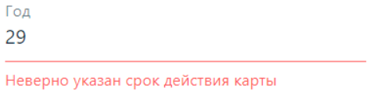

Сценарий 9.

Указание просроченного срока действия карты.

1. Зайти на сайт http://localhost:8090/

1. Кликнуть на поле "Купить".

1. Заполнить данные карты тестовыми данными:

* номер карты: 4444 4444 4444 4441
* месяц: 10
* год: 19
* владелец: ZAIZEV DANIIL
* CVC/CVV: 899

4. Кликнуть на окно "Продолжить"

5. Оценить время отправки заявки и результат.

Должен появиться текст в поле "Месяц": "Неверно указан срок действия карты".

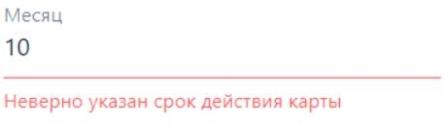

Сценарий 10.

Отправить заявку с пустым полем "Год".

1. Зайти на сайт http://localhost:8090/

1. Кликнуть на поле "Купить".

1. Заполнить данные карты тестовыми данными:

* номер карты: 4444 4444 4444 4441
* месяц: 10
* год:
* владелец: ZAIZEV DANIIL
* CVC/CVV: 899

4. Кликнуть на окно "Продолжить"

5. Оценить время отправки заявки и результат.

Должен появиться текст в поле "Месяц": "Поле обязательно для заполнения".

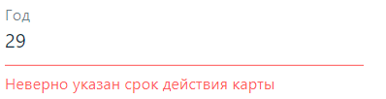

Сценарий 11.

Отправить заявку с некорректным значением в поле "Год".

1. Зайти на сайт http://localhost:8090/

1. Кликнуть на поле "Купить".

1. Заполнить данные карты тестовыми данными:

* номер карты: 4444 4444 4444 4441
* месяц: 10
* год: 2
* владелец: ZAIZEV DANIIL
* CVC/CVV: 899

4. Кликнуть на окно "Продолжить"

5. Оценить время отправки заявки и результат.

Должен появиться текст в поле "Год": "Неверный формат"

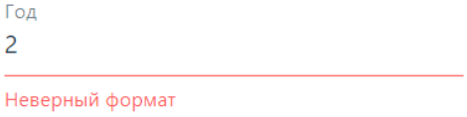

Сценарий 12.

Отправить заявку с пустым полем "Владелец".

1. Зайти на сайт http://localhost:8090/

1. Кликнуть на поле "Купить".

1. Заполнить данные карты тестовыми данными:

* номер карты: 4444 4444 4444 4441
* месяц: 10
* год: 23
* владелец:
* CVC/CVV: 899

4. Кликнуть на окно "Продолжить"

5. Оценить время отправки заявки и результат.

Должен появиться текст в поле "Владелец»: "Поле обязательно для заполнения".



Сценарий 13.

Отправить заявку некорректным заполнением поля "Владелец"(со знаками и цифрами).

1. Зайти на сайт http://localhost:8090/

1. Кликнуть на поле "Купить".

1. Заполнить данные карты тестовыми данными:

* номер карты: 4444 4444 4444 4441
* месяц: 10
* год: 23
* владелец: ZAIZEV DANIIL\\9.
* CVC/CVV: 899

4. Кликнуть на окно "Продолжить"

5. Оценить время отправки заявки и результат.

Должен появиться текст в поле "Владелец»: "Неверный формат".

Сценарий 14.

Отправить заявку некорректным заполнением поля "Владелец" (c большим количеством пробелов).

1. Зайти на сайт http://localhost:8090/

1. Кликнуть на поле "Купить".

1. Заполнить данные карты тестовыми данными:

* номер карты: 4444 4444 4444 4441
* месяц: 10
* год: 23
* владелец: ZAIZEV
* CVC/CVV: 899

4. Кликнуть на окно "Продолжить"

5. Оценить время отправки заявки и результат.

Должен появиться текст в поле "Владелец»: "Неверный формат".

Сценарий 15.

Отправить заявку некорректным заполнением поля "Владелец" (заполнение поля цифрами).

1. Зайти на сайт http://localhost:8090/

1. Кликнуть на поле "Купить".

1. Заполнить данные карты тестовыми данными:

* номер карты: 4444 4444 4444 4441
* месяц: 10
* год: 23
* владелец: 54643
* CVC/CVV: 899

4. Кликнуть на окно "Продолжить"

5. Оценить время отправки заявки и результат.

Должен появиться текст в поле "Владелец»: "Неверный формат".

Сценарий 16.

Отправить заявку некорректным заполнением поля "Владелец" (заполнение поля одной буквой).

1. Зайти на сайт http://localhost:8090/

1. Кликнуть на поле "Купить".

1. Заполнить данные карты тестовыми данными:

* номер карты: 4444 4444 4444 4441
* месяц: 10
* год: 23
* владелец: Z
* CVC/CVV: 899

4. Кликнуть на окно "Продолжить"

5. Оценить время отправки заявки и результат.

Должен появиться текст в поле "Владелец»: "Неверный формат".

Сценарий 17.

Отправить заявку с не валидным значением в поле "Владелец" (заполнение поля большим количеством букв).

1. Зайти на сайт http://localhost:8090/

1. Кликнуть на поле "Купить".

1. Заполнить данные карты тестовыми данными:

* номер карты: 4444 4444 4444 4441
* месяц: 10
* год: 23
* владелец: Zzzzzzz
* CVC/CVV: 899

4. Кликнуть на окно "Продолжить"

5. Оценить время отправки заявки и результат.

Должен появиться текст в поле "Владелец" : "Неверный формат".

Сценарий 18

_Отправить заявку с пустым полем "CVC/CVV».

1. Зайти на сайт http://localhost:8090/

1. Кликнуть на поле "Купить".

1. Заполнить данные карты тестовыми данными:

* номер карты: 4444 4444 4444 4441
* месяц: 10
* год: 23
* владелец: ZAIZEV DANIIL
* CVC/CVV:

4. Кликнуть на окно "Продолжить"

5. Оценить время отправки заявки и результат.

Должен появиться текст в поле "CVC/CVV»: "Поле обязательно для заполнения".

Сценарий 19

Отправить заявку с не валидным значением в поле: "CVC/CVV».

1. Зайти на сайт http://localhost:8090/

1. Кликнуть на поле "Купить".

1. Заполнить данные карты тестовыми данными:

* номер карты: 4444 4444 4444 4441
* месяц: 10
* год: 23
* владелец: ZAIZEV DANIIL
* CVC/CVV: 8

4. Кликнуть на окно "Продолжить"

5. Оценить время отправки заявки и результат.

Должен появиться текст в поле "CVC/CVV»: "Неверный формат".

Сценарий 20

Отправить заявку с пустыми полями

1. Зайти на сайт http://localhost:8090/

1. Кликнуть на поле "Купить".

1. Все поля заявки оставить пустыми.

1. Кликнуть на окно "Продолжить"

1. Оценить время отправки заявки и результат.

Во всех полях должен появиться текст: "Поле обязательно для заполнения".

**Тестирование API**

Проверка через API банковские карты и их статусы в БД.

Сценарий 1

1. Отправляем данные карты на http://localhost:8090/api/v1/pay

* номер карты: 4444 4444 4444 4441
* месяц: 10
* год: 23
* владелец: ZAIZEV DANIIL
* CVC/CVV: 899

Должны получить ответ от сервера - код 200, статус карты APPROVED.

Сценарий 2

1. Отправляем данные карты на http://localhost:8090/api/v1/pay

* номер карты: 4444 4444 4444 4442
* месяц: 11
* год: 24
* владелец: ZAIZEVA DANIIL
* CVC/CVV: 899

Должны получить ответ от сервера - код 200, статус карты DECLINED.

Сценарий 3

1. Отправляем данные карты на http://localhost:8090/api/v1/credit

* номер карты: 4444 4444 4444 4441

* месяц: 10

* год: 23

* владелец: ZAIZEV DANIIL

* CVC/CVV: 899

Должны получить ответ от сервера - код 200, статус карты APPROVED.

Сценарий 4

1. Отправляем данные карты на http://localhost:8090/api/v1/credit

* номер карты: 4444 4444 4444 4441
* месяц: 10
* год: 23
* владелец: ZAIZEVA DANIIL
* CVC/CVV: 899

Должны получить ответ от сервера - код 200, статус карты DECLINED.

**Отчет о проведенном тестировании**

Было проведено автоматическое тестирование службы покупок туров, которая работает с базой данных и API Банка. Всего было выполнено 66 тест-кейсов.

Результаты тестирования:

UI тесты при подключении к БД PostgreSQL:

* Happy Path (позитивные тест-кейсы) - 43
* Sad Path (негативные тест-кейсы) – 23

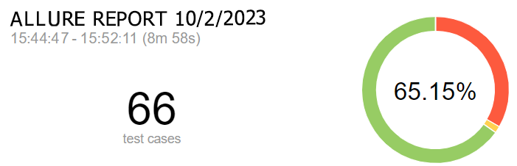

UI тесты при подключении к БД MySQL:

* Happy Path (позитивные тест-кейсы) - 42
* Sad Path (негативные тест-кейсы) – 24

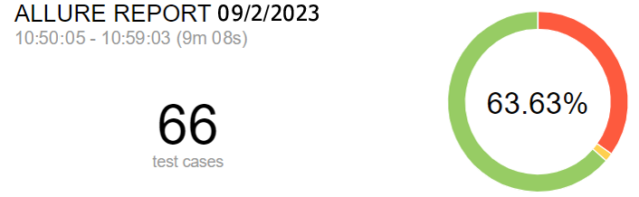

API тесты:

Всего было выполнено 4 теста, и все они завершились успешно.

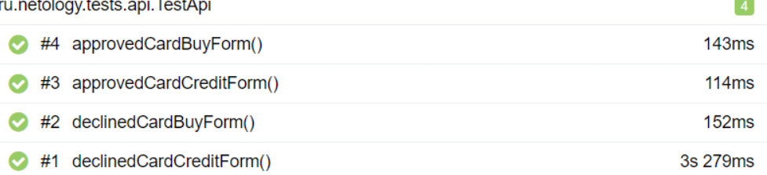

Итоги автоматизированного тестирования показывают, что UI-тесты при подключении к базам данных PostgreSQL и MySQL выявили большее количество негативных сценариев (Sad Path). Тесты API завершились успешно, что указывает на хорошую работоспособность API.

На основании этих результатов рекомендуется улучшить работу UI с базами данных для исключения негативных сценариев.

**Отчет**

Это отчет по итогам автоматизации сервиса покупки туров. В процессе автоматизации проверялось взаимодействие приложения с двумя СУБД (MySQL и PostgreSQL), корректность работы приложения и API для банковских сервисов (Payment Gate и Credit Gate). В процессе тестирования возникли проблемы с запуском приложения и поиском CSS селекторов. В общей сложности времени на автоматизацию тестирования было затрачено примерно 50 часов.